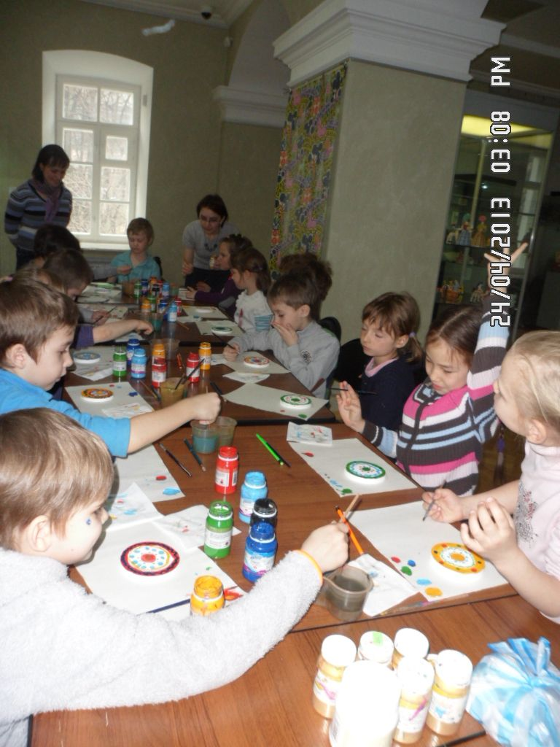
Разнообразные произведения декоративно-прикладного искусства, с которыми знакомятся дети на занятиях, помогают развивать в детях эстетическое отношение к действительности и любовь к родному краю. Удивительно интересны и бесконечно богаты пути эстетического воспитания детей с помощью декоративно-прикладного и народного искусства. Занятия по декоративно-прикладному искусству преследуют следующие конкретные цели и задачи:
Изучить:
- все виды резьбы по дереву (геометрическая, контурная, плоскорельефная, прорезная, накладная и карнизная);
- основы плетения из ивового прута, камыша, соломки, бересты;
- технику прорезной бересты;
- изготовление предметов быта из бересты;
- традиционное лоскутное шитье;
- плетение и ручное ткачество поясов и опоясков;
- особенности народной вышивки;
- символику и обереговое значение вышивки.
Освоить:
- приемы и технику выполнения русских узоров;
- технику плетения бисером ;
- технику изготовления игрушек из соломки.
Приобрести :
- навыки и мастерство в изготовлении народной игрушки (дымковской, филимоновской, тульской);
- умения росписи по дереву (городецкая, полков-майданская, гжель);
Общими задачами воспитания и обучения декоративно-прикладному искусству являются:
- приобщение детей к народной культуре и традиционным ремеслам;
- развитие личности на основе пробуждения творческих способностей, обогащение её духовного мира;
- формирование представлений о красоте и гармонии;
- воспитание трудолюбия, уважению к людям труда и старшему поколению;
- воспитание бережного, заботливого отношения к родной природе;
- формирование специальных умений в создании произведений декоративно-прикладного творчества;
- сохранение и развитие самобытного искусства художественных традиций русского народа;
- воспитание умений общаться в коллективе на основе изучения народного прикладного искусства, его истории и традиций.

Можно выделить этапы эстетического познания учащимися народного искусства. С методической точки зрения важно, чтобы все эти этапы нашли свое отражение в учебно-воспитательной работе на уроке.
Первый этап. Эмоциональное восприятие учащимися произведения народного искусства.
Второй этап. Познание учащимися художественных качеств предметов народного творчества.
Третий этап Объяснение учащимся культурно-исторического смысла и научной ценности произведения народного творчества.
Четвертый этап. Углубление представлений учащихся о художественном образе.
Пятый этап. Сопоставление народной вещи с современными произведениями декоративно-прикладного искусства.
Шестой этап. Художественная практика детей, связанная с эстетическим освоением учащимися народного искусства.
Первый и второй этапы эстетического освоения учащимися народного искусства протекают в момент непосредственного восприятия детьми художественной вещи. Конечно, эффективнее, если это будет настоящий предмет, но можно использовать и фото, таблицы или изображение на слайде. Эстетический эффект воздействия художественной вещи можно усилить, привлекая литературные и музыкальные произведения. Исследователи народного творчества неоднократно указывали на общность художественных образов в песенном, сказочном и изобразительном творчестве народа. Так В.М. Василенко пишет: «Общий приподнятый и несколько торжественный характер крестьянского изобразительного искусства, говорящий о потребности в украшении, о некоторой своеобразной идеализации отдельных событий, предметов, может быть сопоставлен с такой же возвышенной трактовкой многих образов в фольклоре – в сказках, былинах, легендах, где герои их зовутся царями, царевичами, королевичами, со свадебными песнями, где выступают «бояре», «боярышни», «купцы», а жених с невестой величаются «князем» и «княгиней»» 1
Эмоциональным восприятием учащимися произведения народного искусства не должен ограничиваться процесс эстетического познания школьниками художественных свойств предмета. Иногда учителю приходится преодолевать элементы субъективности в оценках. В этом плане серьезную помощь может оказать искусствоведческая литература, посвященная анализу художественного образа в декоративно-прикладном и народном искусстве. Это труды известных искусствоведов А.Б. Салтыкова, В.С. Воронова, А.К. Чеклова, В.М. Василенко, А.И. Некрасова и др. Практика работы с учителями по изучению народного творчества на уроках позволяет вычленять важные моменты для определения художественности произведения народного искусства: 1) связь между формой предмета и его назначением; 2) взаимосвязь между формой и материалом, из которого выполнена вещь; 3) связь между формой предмета и его крашением.
Третий и четвертый этапы эстетического усвоения народного творчества связаны с процессом углубления представлений учащихся о художественном образе. Учитель должен подготовить материалы, объясняющие учащимся происхождение той или иной художественной вещи. Он должен помочь детям представить художественную вещь в среде. Большинство вещей создается для того, чтобы человек не только мог любоваться красотой её формы, росписи, но и применять её в быту. Пропорции, цвет, форма художественной вещи связаны с общей обстановкой, с ансамблем того предметного мира, в котором мы живем. Если на уроке учащиеся знакомятся с художественными вещами XVIII или XIX веков, то соответственно необходимо показать ту среду, в которой жили эти вещи. На помощь учителю могут прийти многочисленные таблицы, связанные с курсом истории в средних классах.
Завершается процесс эстетического освоения учащимися народного творчества непосредственным участием детей в создании эскиза художественной вещи. В единстве эстетического познания учащихся и художественной их практике на материале народного творчества мы видим один из действенных принципов развивающего обучения на уроках изобразительного искусства.

1 Василенко В.М. Русская народная резьба и роспись по дереву XVIII – XX вв. – М.:Изд-во МГУ, 1960, с. 93

